CAMID - XML-Schnittstelle für Projekte

Allgemein
Diese Schnittstelle bietet die Möglichkeit ein gesamtes Projekt mit Positionen und Teilen in xPress zu importieren. Eine Beispieldatei können Sie hier herunterladen. Um die XML - Daten zu überprüfen und zu kontrollieren, laden Sie sich bitte unseren kostenlosen XML-Viewer herunter.
Ob Ihre erzeugte XML-Datei grundsätzlich richtig strukturiert ist überprüfen Sie am besten indem Sie Ihre Ausgabedatei mit einem Browser (z.B. Internet Explorer, Google Chrome, Firefox, Edge) öffnen. Ist die Struktur nicht korrekt wird der Browser die Datei nicht anzeigen können bzw. auch einen Fehler liefern. Zur Überprüfung der Struktur stellen wir Ihnen auch eine Schema-Datei zur Verfügung.

Funktionsbeschreibung
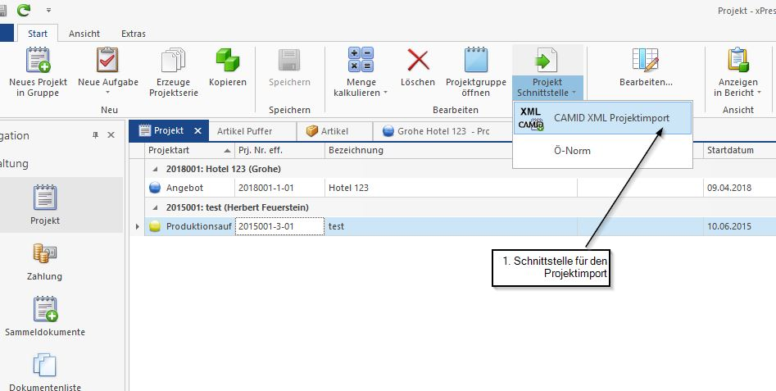
1. Mit Hilfe der Schnittstelle: CAMID XML Projektimport wird die Datei Projekt.xml importiert.

Dokumentation
Die Dokumentation ist in folgende Themen untergliedert:
- Objekte Stückliste
  - Projekt (project)
  - Adresse (address)
  - Aktivität (activity)
  - Positionsgruppen (positiongroup)
  - Positionen (position)
  - Baugruppen (group)
  - Teile (part)
    - Material (material)
    - Kanten (edge)
    - Zusätzliche Teileform (additionalpartform)
    - Profilierung (profiling)
    - Schnitt (cut)
    - Bohrung (hole)
    - Abzugskörper (subbody)
    - Ncc-Dateien (nccfiles)
    - Cnc-Dateiname (cncfilenames)
- Geometrische Objekte
  - Point3D
  - Contour
  - Polygon
  - Ucs
- Variablen
  - Allgemein
  - Eigenschaften
  - Makro
  - Logic Link
  - Grafiken

